Stiegl übernimmt Exklusivvertrieb von Carlsberg in Österreich

• Gemeinsames Wachstum internationaler Premiummarken
• Mit 1664 Blanc kommt ein international erfolgreiches Lifestylebier
• Neue Impulse für Premium-Portfolio in Handel und Gastronomie

Salzburg, 22. Jänner 2026: Ab sofort übernimmt Stiegl mit ihrer Getränke- & Servicegesellschaft (Stiegl-GSG) den exklusiven Vertrieb der internationalen Premiummarken Carlsberg Pilsner und 1664 Blanc der dänischen Brauereigruppe Carlsberg in Österreich. Die traditionsreiche österreichische Privatbrauerei Stiegl und eine der weltweit führenden Brauereigruppen intensivieren damit ihre Zusammenarbeit. Ziel ist es, das qualitativ hochwertige Angebot für den österreichischen Lebensmitteleinzelhandel sowie für die Gastronomie gezielt auszubauen.

Mit Carlsberg Pilsner und 1664 Blanc erweitert die Stiegl-GSG ihr Portfolio um zwei international etablierte Biermarken mit klarer Premium-Positionierung und hoher Relevanz für Handel und moderne Gastronomiekonzepte. Während Carlsberg Pilsner als klassisches, ausgewogenes Premium-Lager weltweit für dänische Braukompetenz steht, zählt 1664 Blanc zu den erfolgreichsten internationalen Lifestylebieren. Beide Marken werden zudem auch in alkoholfreien Varianten angeboten und tragen damit dem wachsenden Bedarf nach hochwertigen 0,0-Produkten Rechnung.

1664 Blanc – moderner Lifestyle & Genuss

Besonders hohe Erwartungen sind dabei mit 1664 Blanc, einem verspielt-eleganten Weizenbier, verbunden. Mit seiner charakteristischen frischen, fruchtigen Aromatik – geprägt von feinen Zitrusnoten und würzigen Nuancen – ist die Marke in zahlreichen europäischen Märkten fixer Bestandteil zeitgemäßer Gastronomie- und Bar-Konzepte. In über 55 Ländern spricht 1664 Blanc insbesonders eine junge, urbane Zielgruppe sowie das wachsende Aperitif-Segment an. Auch in wichtigen Herkunftsmärkten des österreichischen Tourismus wie Deutschland, England oder Italien ist die Marke stark etabliert. Nun soll 1664 Blanc auch am österreichischen Biermarkt neue, spannende Impulse setzen. „Mit Carlsberg gewinnen wir einen starken, international erfolgreichen Partner, der unsere Qualitätsphilosophie teilt und unser Sortiment für Handel und Gastronomie ideal ergänzt“, betont Herbert Bauer, Geschäftsführer der Stieglbrauerei zu Salzburg: „Insbesondere mit 1664 Blanc bringen wir ein Bier nach Österreich, das für modernen Lifestyle und internationale Genussmomente steht und damit hervorragend zu einer vielfältigen, urbanen Gastronomie passt. Die ikonische blaue Flasche trifft den Zeitgeist junger und jung gebliebener Konsument:innen.“

Partnerschaft mit Mehrwert

Auch auf Seiten von Carlsberg wird die Kooperation als strategisch bedeutender Schritt bewertet. „Österreich ist ein anspruchsvoller Markt mit einer ausgeprägten Bier- und Gastronomiekultur. Mit Stiegl haben wir einen Partner gefunden, der den Markt bestens kennt, regional verankert ist und unsere Markenwerte glaubwürdig transportiert“, so Dejan Beko, Managing Director Carlsberg Export & License.

Hohe Relevanz hat die neue Partnerschaft auch für Österreichs Tourismusregionen. Internationale Gäste – nicht nur aus Skandinavien – schätzen vertraute Premiummarken aus ihren Herkunftsmärkten. 1664 Blanc ist Gästen aus Deutschland, Italien, der Schweiz und den USA gut bekannt. Gastronomie und Handel können zusätzlich zum Stiegl-Sortiment gezielt auf diese Nachfrage reagieren, ihr Angebot für internationale Zielgruppen ausbauen und zusätzlich Konsument:innen ansprechen, die Bier im Kontext von Lifestyle, Aperitif und extravagantem Genuss neu entdecken. Die neue Vertriebskooperation unterstreicht die strategische Ausrichtung der Stiegl Getränke- & Servicegesellschaft. Neben den vielfach ausgezeichneten Stiegl-Bieren und einem breiten Portfolio an Getränkespezialitäten setzt das Unternehmen bewusst auf ausgewählte internationale Premiummarken, die das Sortiment sinnvoll ergänzen und Gastronomie sowie Handel zusätzliche Profilierungs- und Differenzierungsmöglichkeiten eröffnen.

Zu den Unternehmen:
Stieglbrauerei zu Salzburg
Die Stieglbrauerei zu Salzburg ist Österreichs größte Privatbrauerei. Seit 1492 steht das Unternehmen für unabhängige Braukultur, höchste Qualitätsstandards und kontinuierliche Innovationskraft. Die Stiegl Getränke & Service-Gesellschaft (Stiegl-GSG) versorgt die österreichische Gastronomie und den heimischen Lebensmittelhandel mit Stiegl-Produkten und begehrten Marken-Getränken. Zudem verfügt die Privatbrauerei mit dem Stiegl-Gut Wildshut über einen eigenen Forschungs- und Entwicklungsbereich.
Carlsberg Group
Carlsberg wurde 1847 in Kopenhagen gegründet und zählt heute zu den weltweit führenden Brauereigruppen. Das Unternehmen steht für starke internationale Marken, intensive Forschungstätigkeit – unter anderem im Bereich der Hefeforschung – sowie einen klaren Fokus auf Qualität und nachhaltige Entwicklung. Die Carlsberg Group befindet sich mehrheitlich im Besitz der Carlsberg Foundation.

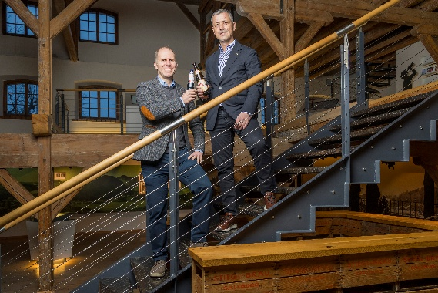
Pressebild 1:

Auf der Erfolgs-Stiege (v.l.): Herbert Bauer (Stiegl-Geschäftsführer) mit Dejan Beko (Managing Director Carlsberg Export & License).

Bildnachweis: Neumayr / Abdruck honorarfrei!

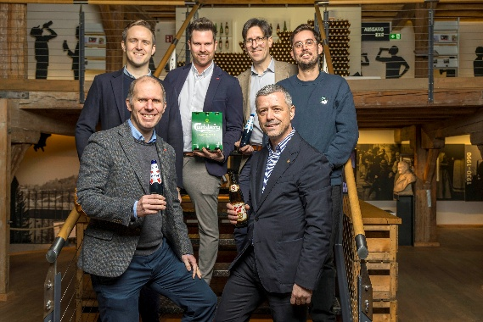
Pressebild 2:

Starten gemeinsam 2026 durch (im Bild v.l. vorne): Herbert Bauer (Stiegl-Geschäftsführer) mit Dejan Beko (Managing Director Carlsberg Export & License); v. hinten li.: Philip Snedker (Senior Director Head of AWE & Travel Retail), Florian Schmidhuber (Stiegl-Manager International Brands), Ingo Wuppinger (Stiegl-Leiter Verkauf Handel & International Business) sowie Philip Rohde Nielsen (Regional Manager Carlsberg).

Bildnachweis: Neumayr / Abdruck honorarfrei!

Rückfragen richten Sie bitte an:

Stiegl-Pressestelle, Mag. Alexandra Picker-Rußwurm

Picker PR – talk about taste, Tel. 0662-841187-0,

E-Mail office@picker-pr.at,

www.picker-pr.at

